Valsts bērnu tiesību aizsardzības inspekcija
Eiropas Savienības fonda projekts Nr. 9.2.1.3/16/I/001
„Atbalsta sistēmas pilnveide bērniem ar saskarsmes grūtībām, uzvedības traucējumiem un vardarbību ģimenē” (turpmāk – projekts)
Informatīvais ziņojums par projekta aktualitātēm
13.01.2022.
Valsts bērnu tiesību aizsardzības inspekcijas (turpmāk – VBTAI) Konsultatīvajā nodaļā no 2021. gada 1. oktobra līdz 30. decembrim tika saņemti 42 iesniegumi bērnu ar uzvedības traucējumiem un saskarsmes grūtībām atbalsta programmu izstrādei.
Lai nodrošinātu ģimenēm nepieciešamo atbalstu, Konsultatīvās nodaļas sociālie darbinieki organizēja 42 attālinātās konsultācijas, iepriekš iegūstot detalizētu informāciju par bērnu saskarsmes grūtību un uzvedības problēmu izpausmēm no skolu vai pirmskolu izglītības iestāžu, sociālo dienestu vai citu valsts vai pašvaldības iestāžu pārstāvjiem.
Balstoties uz iegūto informāciju un konsultāciju laikā konstatēto no 2021. gada 1. oktobra līdz 30. decembrim kopumā tika izstrādātas 68 bērna vajadzībās balstītas individuālās atbalsta programmas, no kurām 16 (24 %) bija izstrādātas meitenēm un 52 (76 %) zēniem, t.sk. 3 meitenes un 2 zēni no tiem dzīvo iestādēs.
Izvērtējot vietas, no kurām ir nākuši bērni, kam izstrādātas atbalsta programmas, var secināt, ka pārskata periodā gandrīz divas trešdaļas atbalsta programmu izstrādātas bērniem no Rīgas (42 atbalsta programmas, 62 %), vairāk nekā piektdaļa atbalsta programmu izstrādāta bērniem, kas dzīvo Pierīgā (15 atbalsta programmas, 22 %), piecas atbalsta programmas (7 %) izstrādātas bērniem, kas dzīvo Vidzemē. Kurzemē, Latgalē un Zemgalē dzīvojošiem bērniem kopā izstrādātas 6 atbalsta programmas (9 %), pa 2 programmām (3 %) katrā reģionā dzīvojošajiem. Skat. plašāku informāciju par atbalsta programmu sadalījumu pēc dzīvesvietas attēlā Nr. 1.

Attēls Nr. 1. Izstrādātās atbalsta programmas pa reģioniem.

Vidējais vecums meitenēm, kam tika izstrādātas atbalsta programmas, bija 12.75 gadi un zēniem – 11.9 gadi. Iepriekšējā pārskata periodā (2021.gada jūlijs - septembris) konsultācijām un atbalsta programmu izstrādei bija pieteikti bērni vecumā no 2 līdz 17 gadiem un vidējais vecums meitenēm bija 9.5 gadi un zēniem – 6.0 gadi. Skat. plašāku informāciju par atbalsta programmu sadalījumu bērnu vecuma grupās attēlā Nr. 2.

Attēls Nr.2 Izstrādātās atbalsta programmas bērnu vecuma grupās.

Atbalsta programmu izstrādāšanai pieteiktajiem bērniem ir daudzveidīgas uzvedības un saskarsmes grūtības, turklāt katram bērnam raksturīgas vairākas uzvedības un saskarsmes grūtību izpausmes, t.i. uzvedības un saskarsmes pašregulācijas problēmas.
Tā kā bērnu uzvedības problēmas bieži vien ir dažādu faktoru rezultāts, tad, lai sasniegtu pēc iespējas labākus rezultātus bērna uzvedības korekcijā, laika periodā no 2021. gada 1. oktobra līdz 30. decembrim tika izstrādātas 119 praktiskas un bērnu ikdienā integrējamas rekomendācijas bērnu vecākiem un citām gadījuma risināšanā iesaistītajām pusēm, t.sk. izglītības iestāžu, sociālo dienestu pārstāvjiem, kuru mērķis ir veidot nepieciešamās izmaiņas bērnu apkārtējā vidē un uzvedībā.
Lai pilnveidotu atbalsta sniegšanas procesu, komunikāciju ar bērna gadījuma risināšanā iesaistītajām pusēm, veidotu bērna vajadzībās balstītas atbalsta programmas un rekomendācijas, Konsultatīvās nodaļas speciālisti regulāri tikās atsevišķu gadījumu risināšanai organizētajās tiešsaistes sanāksmēs, iknedēļas nodaļas tiešsaistes sanāksmes, kā arī vienu reizi mēnesī - supervīziju sesijās.
Speciālistu tikšanos laikā gūtās atziņas regulāri tiek izvērtētas un nepieciešamības gadījumā tiks vērtēta to iekļaušana metodoloģijā bērnu uzvedības traucējumu un saskarsmes grūtību diagnosticēšanai, atbalsta programmu izstrādei un uzraudībai.
Tā kā bērnu uzvedības korekcijas procesā ir svarīga ne tikai nepieciešamo darbību noteikšanas atbalsta programmu izstrādes laikā, bet arī metodiska vadība to īstenošanā, tad Konsultatīvas nodaļas speciālisti veica regulāru atbalsta programmu un rekomendāciju īstenošanas uzraudzību 3 mēnešu garumā pēc atbalsta programmu izstrādes.
Lai nodrošinātu bērnam piemērotu un problēmsituācijā iesaistītajām pusām saprotamu un īstenojamu atbalsta sniegšanas veidu, kā arī veicinātu gadījuma risināšanā iesaistīto institūciju sadarbību, Konsultatīvas nodaļas starpprofesionāļu komanda kopā ar nodaļas vadītāju Ingu Gulbi piedalījās starpinstitucionālajās sanāksmēs ar Aizkraukles novada sociālā dienesta un bāriņtiesas pārstāvjiem, Carnikavas pamatskolas, Izglītības kvalitātes valsts dienesta un Rīgas sociālā dienesta pārstāvjiem, kā arī Balvu novada dienesta un Balvu vidusskolas pārstāvjiem un Mārupes novada Izglītības nodaļas un Skultes pamatskolas pārstāvjiem. Notika arī tikšanās ar Baldones vidusskolas sociālo pedagogu, lai pārrunātu atbalsta programmā ietverto rekomendāciju īstenošanu skolas vidē.
Tāpat notika individuāla tikšanās ar Torņakalna privātās vidusskolas direktori, lai veidotu jaunu un pedagogu vajadzībās balstītu metodiku darbam ar klases kolektīviem.
Lai pilnveidotu savas zināšanas, Konsultatīvas nodaļas vadītāja un speciālisti piedalījās |Pārresoru koordinācijas centra organizētajā starptautiskajā konferencē “Agrīns preventīvs atbalsts Latvijas bērnu attīstībai – atbildīga valsts politika”.
Lai Bērnu tiesību aizsardzības likuma 5.¹ pantā noteiktie subjekti, kuriem nepieciešamas speciālās zināšanas bērnu tiesību aizsardzības jomā, varētu iegūt padziļinātas zināšanas un prasmes savu darba pienākumu izpildei, VBTAI sadarbībā ar biedrību “Latvijas Pašvaldību mācību centrs” (turpmāk – LPMC) nodrošināja tiešsaistes mācības saskaņā ar Ministru kabineta 2014. gada 1. aprīļa noteikumiem Nr.173 “Noteikumi par kārtību, kādā apgūst speciālās zināšanas bērnu tiesību aizsardzības jomā, šo zināšanu saturu un apjomu” visos 5 (piecos) plānošanas reģionos.
Atbilstoši 2021. gada 13. maijā noslēgtā līguma noteikumiem līdz 2021. gada 30. decembrim tika apmācīti 779 speciālisti bērnu tiesību aizsardzības jomā, kā arī veikta šo speciālistu aptauja, lai noskaidrotu viedokli par apmācību kvalitāti. Ņemot vērā, ka LPMC atskaiti par 2021. gada decembrī apmācītajiem dalībniekiem iesniegs līdz 2022. gada 15. janvārim, tad šis skaits vēl var mainīties.
Atbilstoši 2021. gada 19. februārī noslēgtajam līgumam Nr. 5.1-1/1 ar Latvijas Sistēmisko un ģimenes psihoterapeitu biedrību (turpmāk – LSĢPB) turpinās ģimenes psihoterapijas konsultāciju nodrošināšana ģimenēm ar bērniem, lai stiprinātu to veselumu un palīdzētu tām identificēt un mazināt problēmas, kas tām traucē ikdienas sadarbībā.
Ģimenes psihoterapijas konsultācijas atbilstoši psihoterapijas speciālistu noteiktajam bija gan vienu stundu, gan pusotru stundu garas, nepārsniedzot kopējo ģimenei plānotā atbalsta apjomu – 10 ģimenes psihoterapijas konsultāciju stundas, kurās atbilstoši situācijai piedalījās gan visa ģimene, gan tikai atsevišķi tās locekļi.
No 2021. gada 1. oktobra līdz 2021. gada 30. decembrim tika saņemti 59 (piecdesmit deviņi) iesniegumi ar lūgumu ģimenēm piešķirt ģimenes psihoterapijas konsultācijas, no kuriem 16 iesniegumi tika saņemti no ģimenēm, kuru deklarētā dzīvesvieta bija Rīgā, 15 iesniegumi saņemti no Pierīgas, 18 - no Kurzemes, 5 - no Vidzemes, 4 - no Zemgales un 1 iesniegums - no Latgales.
Skat. plašāku informāciju par iesniegumu sadalījumu pēc dzīvesvietas attēlā Nr.3
Attēls Nr. 3 Saņemtie iesniegumi pa reģioniem

Laika posmā no 2021. gada 22. marta līdz 30. decembrim 442 ģimenēm ir bijusi iespēja saņemt ģimenes psihoterapijas konsultācijas atbilstoši izstrādātajām Ģimenes situācijas novērtēšanas vadlīnijām un līguma noteikumiem, no kurām darbs ar 302 ģimeni tika pabeigts, taču šis apjoms vēl mainīsies, jo LSĢPB datus par decembra mēnesi iesniedz līdz 2022. gada 15. janvārim.
Tapat VBTAI veica projektā iesaistīto ģimeņu intervijas, lai noskaidrotu to viedokli par saņemto pakalpojumu un ģimenes psihoterpaijas konsultācijās sasniegtajiem rezultātiem. Telefonintervijās tika uzrunātas personas, kuras bija iesniegušas iesniegumus VBTAI par ģimenes psihoterapijas konsultāciju saņemšanu. Telefonintervijas notika ne ātrāk kā 3 (trīs) mēnešus pēc tam, kad darbs ar ģimenēm tika pabeigts.
Atbilstoši iepriekš noteiktajiem intervijas norises kritērijiem, telefonintervijās kopumā piedalījās 105 ģimeņu pārstāvji (turpmāk – respondenti). 62% no ģimenēm, kuru viedoklis tika uzklausīts, pakalpojumu saņēma tikai attālināti, izmantojot viņiem ērtu tiešsaistes rīku, 18% tikai klātienē, savukārt 20% ģimeņu daļu no pakalpojuma saņēma klātienē un daļu – attālināti.
Vērtējot savu apmierinātību ar saņemto pakalpojumu, gandrīz 42% jeb 44 respondenti sniedza augstāko novērtējumu - 10 balles, 44% jeb 46 respondenti pakalpojumu novērtēja no 8 – 9 ballēm, turpat 9% jeb 9 respondenti pakalpojumu novērtēja ar 7 ballēm, savukārt tikai 5% jeb 6 respondenti šo pakalpojumu vērtēja ar zemāku vērtējumu, ko ietekmēja nespēja saņemt pakalpojumu klātienē un ilgais gaidīšanas laiks līdz pakalpojuma saņemšanai. Skat. plašāku informāciju par apmierinātību ar saņemto pakalpojumu attēlā Nr. 4.

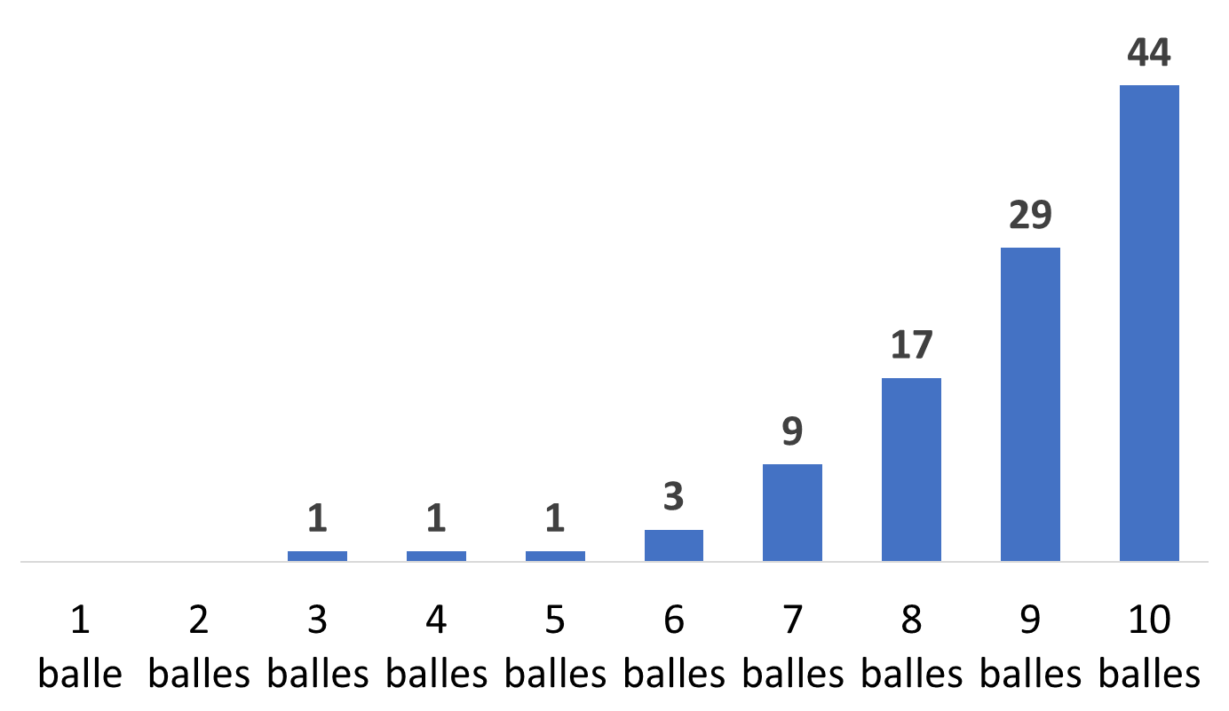

Attēls Nr. 4. Apmierinātība ar saņemto pakalpojumu.

Iepriekš noteiktais skaitliskais vērtējums bieži vien tika papildināts ar dažādiem komentāriem, kas pauda plašāku ieskatu noteiktā vērtējuma skaidrojumā. Biežākie komentāri, rakstorojot šaņemto pakalpojumu bija - ļoti patika, ļoti labi, lieliski, bijām apmierināti, veiksmīga un vērtīga pieredze. Ļoti liels paldies! Bija arī respondenti, no kuriem izskanēja tādi viedokļi kā:
- “Nezināju ko sagaidīt, bet negaidīju, ka būs tik labi..”;
- “Daudz kur biju bijusi un šī bija kā diena pret nakti..”;
- “Cepuri nost!”;
- “Izcili jau no pirmās reizes..”;
- “Glābšanas riņķis..”;
- “Vienreizēja, ļoti noderīga pieredze..”.
Uzklausot respondentu viedokli par sadarbību ar psihoterapijas speciālistiem, arīdzan tika iegūt papildu informācija, kas ļāva izveidot sava veida psihoterapijas speciālista tēlu. Tādejādi psihoterapijas speciālistu pēc respondentu domām var uzlūkot kā “savu cilvēku”, kas:
- saprot un spēj sniegt atbalstu;
- ir foršs un ļoti atbalstošs;
- ir iejūtīgs un patīkams;
- izstaro labvēlīgumu un ar viņu var runāt par visu;
- ir lielisks un redzošs;
- ļoti nopietni pieiet problēmām un nav paviršs;
- ir atsaucīgs un ar nomierinošu runas toni;
- strādā labi un zina ko dara;
- veido labas un atvērtas sarunas;
- spēj radīt sajūtu, ka ir vienā telpā pat tad, kad terapija ir Zoom;
- vada visu procesu un ļauj kvalititīvi fokusēties;
- ir apveltīts ar izcilām klausīšanās prasmēm un empātiju;
- rada nepiespiestu atmosfēru un prot uzdot jautājumus;
- izskaidro, kāpēc lietas tā notiek.
Lai novērtētu sadarbību ar psihoterapijas speciālistu, bija definēti arī vairāki apgalvojumi par psihoterpijas speciālista darbu, kurus respondentiem bija iespēja novērtēt no 1 līdz 10, kur 1 nozīmēja ļoti, ļoti vāji, 2 – ļoti vāji, 3 – vāji, 4 – gandrīz viduvēji, 5 – viduvēji, 6 – gandrīz labi, 7 – labi, 8 – ļoti labi, 9 – teicami un 10 – izcili.
Vērtējot apgalvojumu “Psihoterapijas speciālists radīja drošu vidi”, ir vērojams, ka ģimenes psihoterapijas konsultāciju laikā ģimenes locekļiem tika nodrošināta droša vide. 65% jeb 68 respondenti vides drošumam bija piešķīruši augstāko vērtējumu, savukārt 35% jeb 36 respondentiem vērtējums bija 8 – 9 balles. Savukārt respondents, kas vides drošumam piešķīra 7 balles, norādīja, ka drošības sajūtu ietekmēja no psihoterapijas speciālista neatkarīgi faktori, t.i. bērni, kuri atradās mājās attālināto konsultāciju norises laikā un ik pa brīdim ienāca telpā, kurā vecāki komunicēja ar psihoterspijas speciālistu. Skat. plašāku informāciju par respondentu sniegto vērtējumu apgalvojumam “Psihoterapijas speciālists radīja drošu vidi” attēlā Nr. 5.

Attēls Nr. 5. Apgalvojuma “Psihoterapijas speciālists radīja drošu vidi” vērtējums.

Vērtējot apgalvojumu “Psihoterapijas speciālists mani iedrošināja”, 49% jeb 51 respondents sniedza augstāko novērtējumu - 10 balles, 43% jeb 44 respondenti saņemto iedrošinājumu novērtēja no 8 – 9 ballēm, turpat 3% jeb 3 respondenti pakalpojumu novērtēja ar 7 ballēm, savukārt 6% jeb 6 respondenti saņemto iedrošinājumu vērtēja ar zemāku vērtējumu 5 – 6 balles. Viens no aptaujātajiem respondentiem to vērtēja ar 1 balli, norādot, ka iedrošinājums nebija tas, kas viņam šajā terapijas laikā bija nepieciešams un psihoterapijas speciālists to labi izprata, koncentrējoties uz tām lietām, ko no psihoterapijas konsultācijām tiešām sagaida. Skat. plašāku informāciju par respondentu sniegto vērtējumu apgalvojumam “Psihoterapijas speciālists mani iedrošināja”attēlā Nr.6.

Attēls Nr. 6. Apgalvojuma “Psihoterapijas speciālists mani iedrošināja” vērtējums.

Vērtējot apgalvojumu “Psihoterapijas speciālists mani sadzirdēja”, 54% jeb 57 respondents sniedza augstāko novērtējumu - 10 balles, 24% jeb 25 respondenti psihoterapijas speciālistu spēju viņus sadzirdēt novērtēja ar 9 ballēm un 20% jeb 21 respondents pakalpojumu novērtēja no 7 - 8 ballēm. Skat. plašāku informāciju par respondentu sniegto vērtējumu apgalvojumam “Psihoterapijas speciālists mani sadzirdēja” attēlā Nr.7.
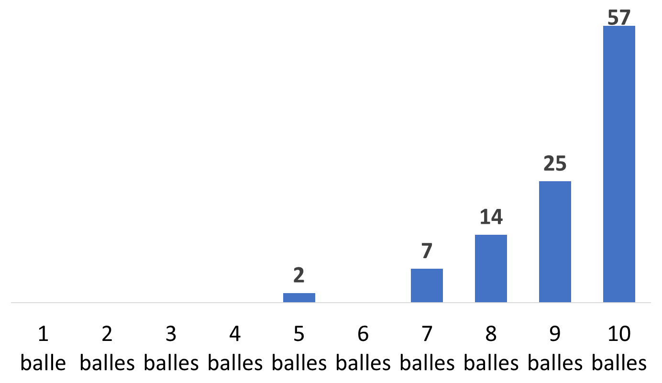
Attēls Nr. 7. Apgalvojuma “Psihoterapijas speciālists mani sadzirdēja” vērtējums.

Vērtējot apgalvojumu “Psihoterapijas speciālists bija ieinteresēts”, 60% jeb 63 respondentu psihoterapijas speciālistu ieinteresētību novērtēja ar 10 ballēm, 23% jeb 24 respondenti ar 9 ballēm, 14% jeb 15 respondenti ar 8 ballēm un 3% jeb 3 respondenti ar 7 ballēm. Skat. plašāku informāciju par respondentu sniegto vērtējumu apgalvojumam “Psihoterapijas speciālists bija ieinteresēts” attēlā Nr.8.

Attēls Nr. 8. Apgalvojuma “Psihoterapijas speciālists bija ieinteresēts” vērtējums.

Respondenti, kuru skatījums uz notiekošo atbilda psihoterapijas speciālista skatījumu uz notiekošo, apgalvojumam “Psihoterapijas speciālists palīdzēja paskatīties uz lietām savādāk” lika zemu vai zemāku vērtējumu, taču 55% jeb 58 respondenti šim apgalvojumam ielika augstāko vērtējumu – 10 balles, 18% - 9 balles un vēl 18% 8 balles, atklājot ka psihoterapijas speciālistiem izdevās respondentiem atklāt kādu jaunu, iepriekš nepamanītu esošās situācijas aspektu. Skat. plašāku informāciju par respondentu sniegto vērtējumu apgalvojumam “Psihoterapijas speciālists palīdzēja paskatīties uz lietām savādāk” attēlā Nr.9.

Attēls Nr. 9. Apgalvojuma “Psihoterapijas speciālists palīdzēja paskatīties uz lietām savādāk” vērtējums.

Ģimenes psihoterapijas konsultāciju laikā galvenokārt tika runāts par tām tēmām, kas ģimenei bija svarīgas, ko atspoguļo vērtējums apgalvojumam “Mēs runājām par tēmām, kas man bija svarīgas”. 70% jeb 73 respondentu šim apgalvojumam piešķīra 10 balles, 21% jeb 22 respondenti – 9 balles, savukārt 8% jeb 7 respondenti – 8 balles un 2% jeb 2 respondenti noteica vertības no 5 – 7 ballēm. Skat. plašāku informāciju par respondentu sniegto vērtējumu apgalvojumam “Mēs runājām par tēmām, kas man bija svarīgas” attēlā Nr.10.

Attēls Nr. 10. Apgalvojuma “Mēs runājām par tēmām, kas man bija svarīgas” vērtējums.

Kā galvenos iemeslus, kāpēc respondenti izvēlējās likt vērtējumu, kas nav 10, bet gan 8 vai 9, respondenti minēja to, ka “ja būs pats augstākais vērtējums, tad psihoterapijas speciālisti var nākotnē būt mazāk motivēti censties savu darbu izdarīt vēl labāk”, “nekas jau nav ideāls” un “vienmēr jau kaut ko var izdarīt labāk”, kā arī vērtījumu ietekmēja vērtētāju atturība un komforta sajūtas trūkums, piešķirot augstākos vērtējumus.
Tā kā aptaujas mērķis bija novērtēt ne tikai psihoterapijas speciālistu sadarbību ar ģimeni, bet arī rezultātus, ko ģimene izjūt arī 3 mēnešus pēc ģimenes psihoterapijas konsultāciju norises, tad, vērtējot saņemtās atbildes, secināms, ka kopumā izmaiņas bija vērojamas visos iepriekš definētajos ģimenes kā sistēmas aspektos:
- izpratnē par to, kas notiek ģimenē (83% piekrīt vai pilnīgi piekrīt apagalvojumam “Konsultācijas palīdzēja labāk izprast, kas notiek ģimenē”);
- spējā saskatīt ģimenes resursus (73% piekrīt vai pilnīgi piekrīt apagalvojumam “Konsultācijas palīdzēja saskatīt ģimenes resursus”);
- savstarpējās attiecībās (69% piekrīt vai pilnīgi piekrīt apagalvojumam Konsultācijas palīdzēja uzlabot savstarpējās attiecības”);
- emociju atpazīšanā (83% piekrīt vai pilnīgi piekrīt apagalvojumam “Konsultācijas palīdzēja atpazīt emocijas”);
- prasmēs izteikt emocijas (64% piekrīt vai pilnīgi piekrīt apagalvojumam “Konsultācijas palīdzēja prasmīgāk izteikt savas emocijas”);
- prasmēs atklāti sarunāties par konfliktiem (70% piekrīt vai pilnīgi piekrīt apagalvojumam “Konsultācijas palīdzēja atklāti sarunāties par konfliktiem”);
- prasmēs kopīgi pieņemt lēmumus (59% piekrīt vai pilnīgi piekrīt apagalvojumam “Konsultācijas palīdzēja kopīgi pieņemt lēmumus”);
- savstarpējā sadarbībā (73% piekrīt vai pilnīgi piekrīt apagalvojumam “Konsultācijas palīdzēja uzlabot sadarbību”);
- ģimenes labsajūtā (74% piekrīt vai pilnīgi piekrīt apagalvojumam “Konsultācijas palīdzēja uzlabot labsajūtu ģimenē”);
- vidē bērnu attīstībai (82% piekrīt vai pilnīgi piekrīt apagalvojumam “Konsultācijas palīdzēja radīt labvēlīgāku vidi bērna(-u) attīstībai”).

Turpmākās darbības
Nākamajā projekta īstenošanas ceturksnī ir plānots:
- turpināt atbalsta programmu un rekomendāciju izstrādi un uzraudzību;
- turpināt darbu pie sadarbības tīkla un metodoloģijas bērnu ar uzvedības traucējumiem un saskarsmes grūtībām agresijas un vardarbības mazināšanai un sociālās iekļaušanas veicināšanai pilnveides;
- turpināt ģimenes psihoterapijas konsultāciju nodrošināšanu ģimenēm ar bērniem un veikt atgriezeniskās saites apkopošanu par pakalpojuma efektivitāti ceturksni pēc pakalpojuma nodrošināšanas noslēguma;
- turpināt nodrošināt projekta vadību.

